Муниципальное автономное дошкольное образовательное учреждение «Детский сад № 42»

Мастер класс
по изготовлению театра на дисках
Сказка «Колобок»
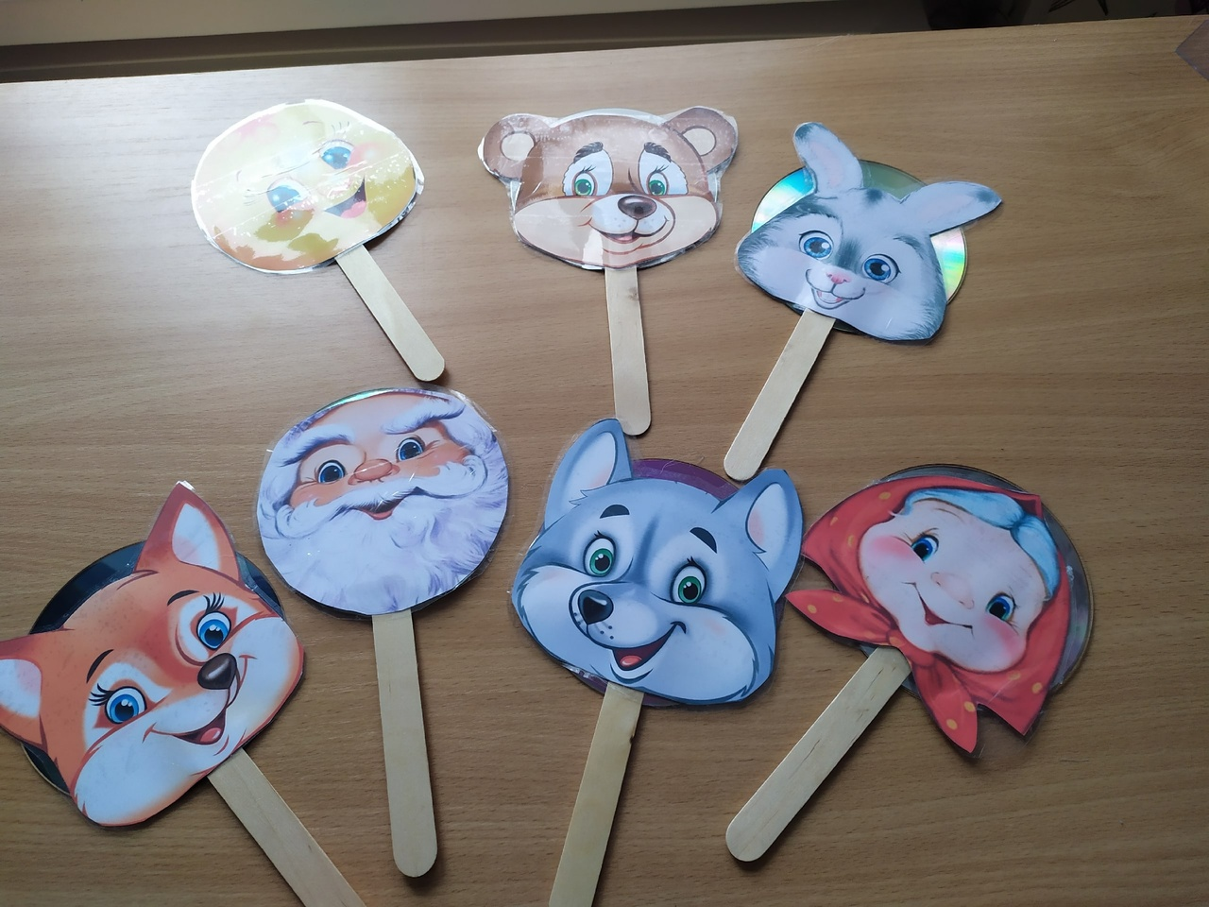
Подготовила :воспитатель
Ларькина Т.В.

Саранск 2023

Цель: повышение компетентности педагогов в применении театрализованной деятельности в детском саду, развитие фантазии и творческих способностей.
Задачи:
Образовательные: Познакомить воспитателей с театром на компакт-дисках.
Побудить к широкому использованию театральной деятельности в детском саду.
Научить воспитателей изготавливать некоторые виды театральных кукол из компакт-дисков.
Развивающие: Развивать творческую инициативу, фантазию, воображение, ручные умения;
Воспитательные: Воспитывать интерес к театральной деятельности, к популяризации инновационных идей, авторских находок
Интеграция образовательных областей: физическое, познавательное, речевое, социально – коммуникативное ,художественно-эстетическое развитие.
Форма организации: подгрупповая
Оснащение: цветные шаблоны героев сказки, палочки для мороженого, компакт-диски, горячий пистолет
Целевая аудитория: воспитатели ДОО
Методы обучения:
словесный - беседа, объяснение;
наглядный - образцы изделий, демонстрация готовых работ,
практический – изготовление персонажей сказки .
Методические приёмы: показ образца, показ способа действий.
Ход мастер-класса :
Воспитатель: Уважаемые коллеги! В рамках данной темы я хочу представить вам театр из компакт –дисков «Сказка «Колобок ».
Самым популярным и увлекательным направлением в детском возрасте является театрализованная деятельность. Участвуя в театрализованных играх, дети становятся участниками разных событий из жизни людей, животных, растений, что даёт им возможность глубже познать окружающий мир. Одновременно театрализованная игра прививает ребёнку устойчивый интерес к родной культуре, литературе, театру.
Огромное и воспитательное значение театрализованных игр. У детей формируется уважительное отношение друг к другу. Они познают радость, связанную с преодолением трудностей общения, неуверенности в себе. Увлечённость детей театрализованной игрой, их внутренний комфорт, раскованность, лёгкое общение взрослого и ребёнка. Очевидно, что театрализованная деятельность учит детей быть творческими личностями. Живёт лишь тот, кто творит. В игре ребёнок развивается, умнеет. Но какая же игра без игрушек? Чем больше игрушек, тем веселее и интереснее играть, а особенно если эта игрушка сделана самим ребёнком или вместе с взрослым.
Театрализованные игры основаны на разыгрывании сказок. Русская народная сказка радует детей своим оптимизмом, добротой и любовью ко всему живому, мудрой ясностью в понимании жизни, сочувствием к слабому, лукавством и юмором, при этом формируется опыт социальных навыков поведения, а любимые герои становятся образцами для подражания.
Хочу поделиться опытом создания настольного кукольного театра из компакт-дисков. Надеюсь , этот нехитрый и давно известный способ, поможет подобрать новые увлекательные игры, способствующие развитию внимания, речи, памяти и творческих способностей малышей.
Почему я выбрала для представления этот мастер класс.
Ответ очень прост. «Скажи мне – и я забуду, покажи мне – и я запомню, вовлеки меня- и я научусь.» Он является уникальной формой трансляции и передачи личного профессионального опыта. Итак, нам понадобятся: : цветные шаблоны героев сказки, палочки для мороженого, компакт-диски, горячий пистолет 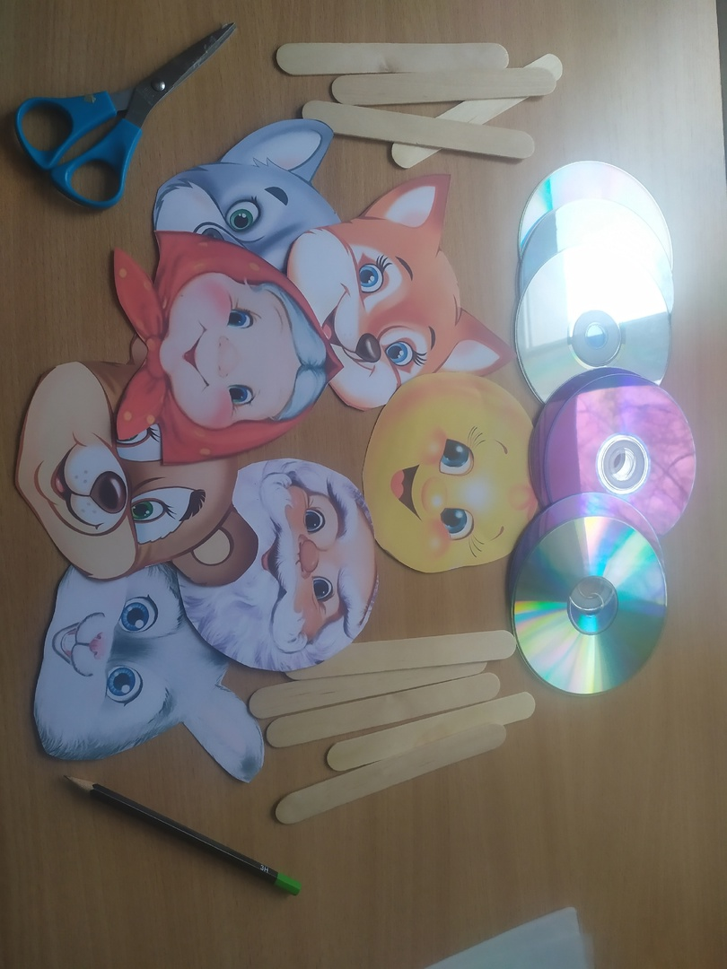
1.Распечатываем шаблоны масок героев сказки ,вырезаем их и ламинируем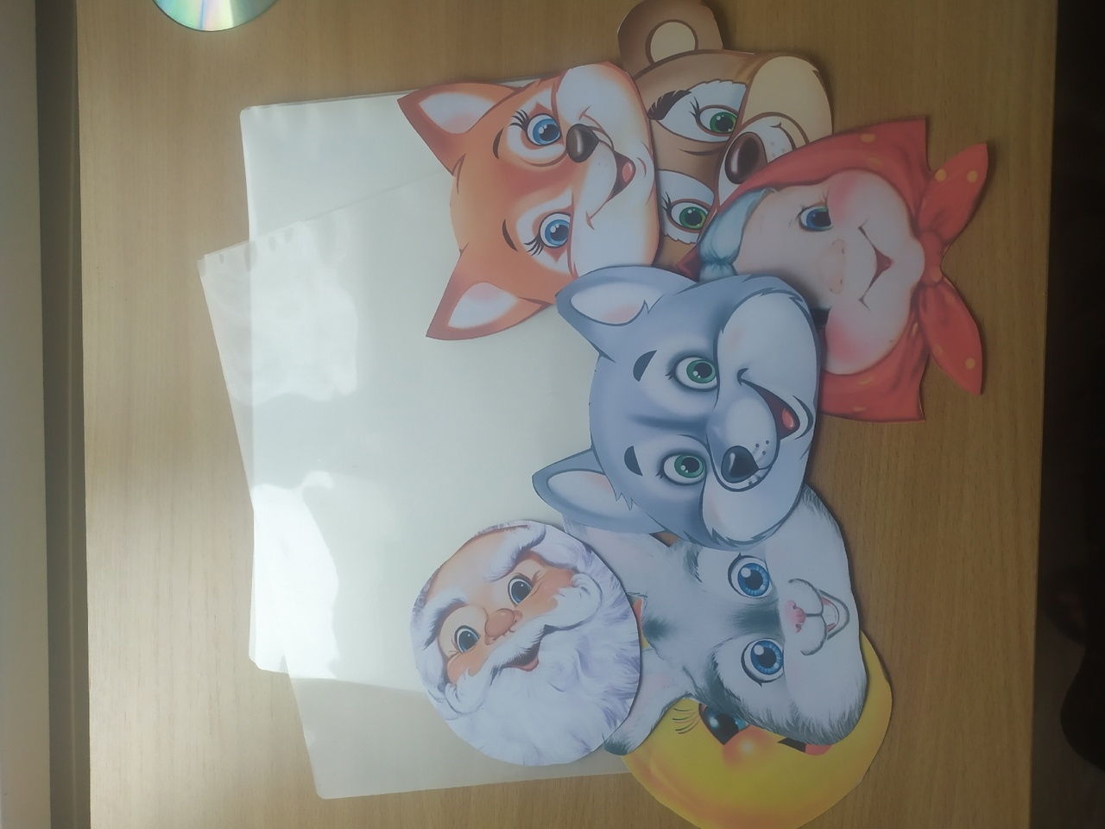

- С помощью горячего пистолета наклеим на компакт-диск сначала палочку для мороженого.

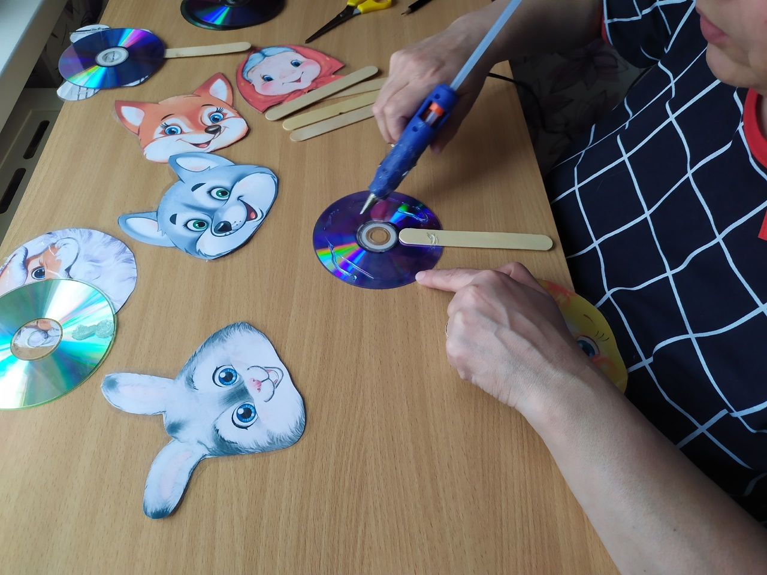
А потом приклеиваем маску героев сказки .
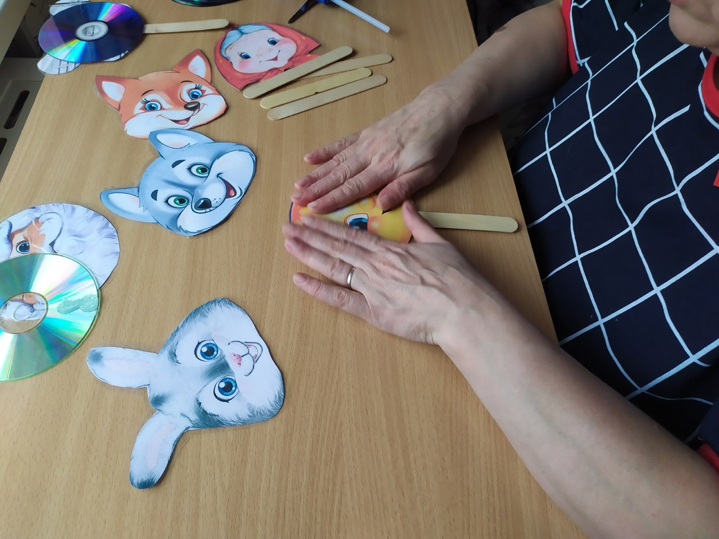
Вот какие герои у нас получились .
Теперь украшаем наших героев .шьем им наряды
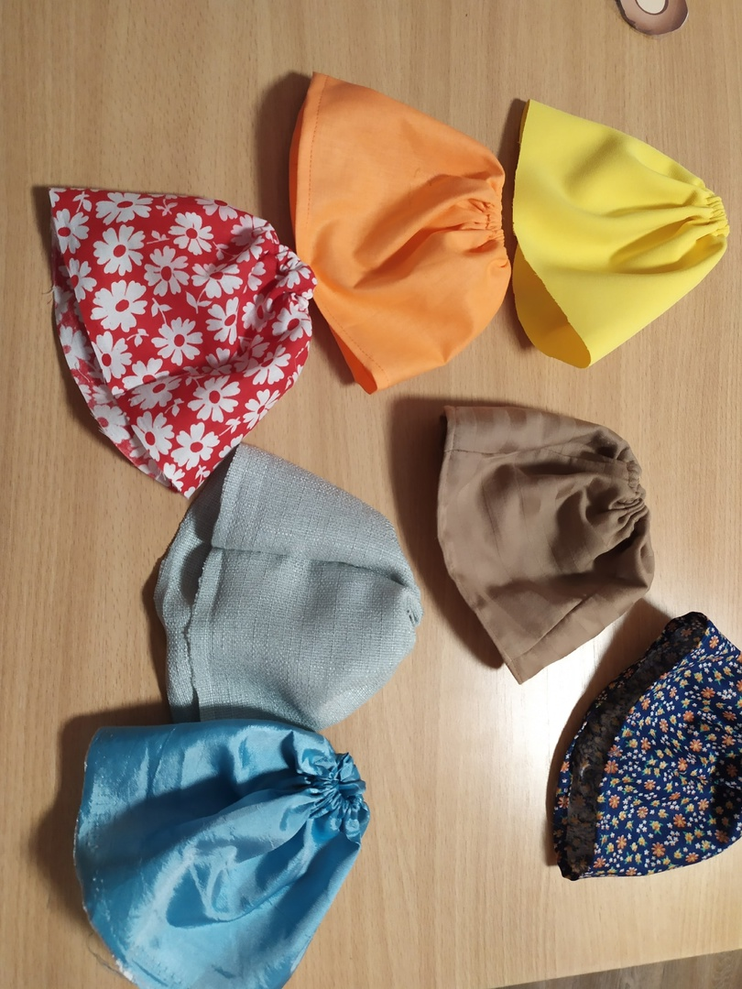

Наш театр на компакт-дисках готов ,
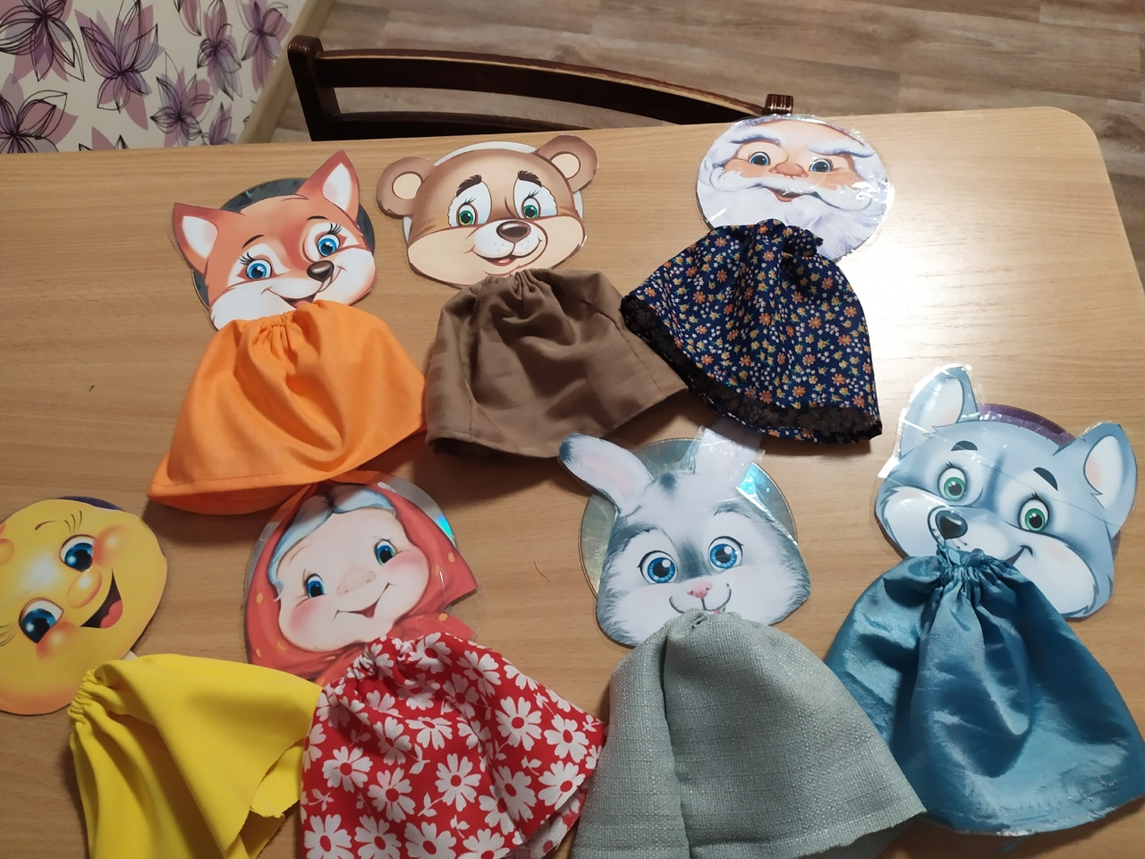

А теперь предлагаю обыграть сказку «Колобок »

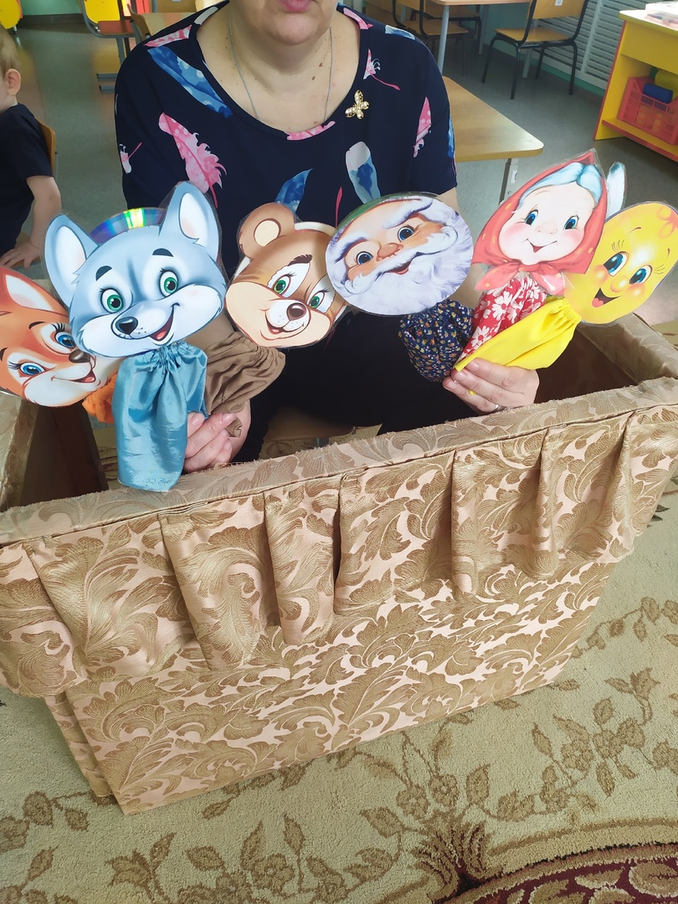

3.Заключительная часть.
Введите в мир театра малыша,
И он узнает, как сказка хороша,
Проникнется и мудростью, и добротой,
И с чувством сказочным пойдет
Он жизненной тропой.

Спасибо за внимание!

